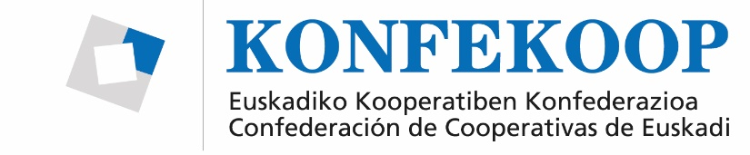

NOTA DE PRENSA

KONFEKOOP, ANEL y CBE du Seignanx impulsan el Partenariado Estratégico en Economía Social y Cooperativo para la Eurorregión Euskadi-Navarra-Nueva Aquitania

Vitoria-Gasteiz, 23 de febrero de 2024. La presidenta de KONFEKOOP, Rosa Lavín, el presidente de ANEL, Ignacio Ugalde, y el administrador de CBE du Seignanx, Laurent Rebiere, firmaron el Partenariado Estratégico con el que se quiere impulsar a la Eurorregión Euskadi-Navarra-Nueva Aquitania como un espacio común de cooperación para promover proyectos que contribuyan al desarrollo económico y social. Un compromiso expresado por las tres entidades en el marco del II Encuentro Transfronterizo de Economía Social celebrado en Burdeos.
El objetivo, como explicaron sus promotores, es crear “un ecosistema transfronterizo referente a nivel internacional” de Economía Social y Solidaria que favorezca la innovación social y la creación de empleos sostenibles. Reforzando, de esta manera, el dinamismo económico y social de la Eurorregión. Un desafío que en palabras de Rosa Lavín “sirva de palanca para lograr una mayor dimensión y conocimiento de las empresas de la Economía Social y del Cooperativismo”.
Rosa Lavín encabezó la delegación vasca en el encuentro junto al director de Economía Social del Gobierno Vasco, Jokin Díaz Arsuaga. Además del director de KONFEKOOP, Iñaki Nubla, acudió Iñigo Soto en representación de la Agrupación de Sociedades laborales de Euskadi (ASLE) y representantes de las universidades vascas.

Cooperativa Europea
Entre otras acciones, el Partenariado contempla la creación de una Cooperativa Europea que garantice e impulse los resultados que se obtengan del trabajo conjunto que desarrollen sus promotores. Las tres entidades se han marcado un período inicial de trabajo de tres años. En el primero de ellos se pondrán en marcha diferentes iniciativas como la constitución de un grupo específico de Economía Social y Solidaria. Asimismo, se quiere dotar al proyecto -cofinanciado por la Eurorregión- de un Plan Estratégico 2024-2026 para la Eurorregión.
El II Encuentro Transfronterizo de Economía Social también sirvió de reflexión en torno al papel que las administraciones públicas, las organizaciones y las universidades pueden desempeñar en el desarrollo de este modelo económico.
En la primera mesa de debate tomaron parte Jokin Díaz Arsuaga; Iñaki Mendioroz, director general de Economía Social del Gobierno de Navarra; y Maud Caruhel, vicepresidenta de la región de Nueva Aquitania. En el segundo panel, reservado a las organizaciones de la Economía Social y Cooperativa, participaron junto a Rosa Lavín, Ignacio Ugalde y Eva Belin, presidenta de CBE du Seignanx. Por último y en el apartado de universidades, el panel estuvo formado por Marta Enciso, profesora titular y miembro del Departamento de Derecho Privado de la Facultad de Derecho de la Universidad de Deusto; Sandra Cavero, directora de la Cátedra de Economía Social y Cooperativismo de la UPNA; y Thimothée Duverger, responsable del área de Economía Social del Instituto de Estudios Políticos de Burdeos.

